ПОНЕДЕЛЬНИК (18.05.2020)
Познание
- Мир природы «Наши верные друзья»
Живая природа: домашние животные
Продолжать совершенствовать знания о домашних животных: кошке собаке. Сравнивать и выделять отличительные черты: лает, мяукает. Развивать тактильное восприятие: мягкая, пушистая. Воспитывать доброе, заботливое отношение к животным.
Взрослый предлагает ребенку поиграть с куклой Катей и обращает внимание, что кукла сидит в игровом уголке очень печальная. Ребенок жалеют куклу и вместе со взрослым интересуются, что же произошло.
Кукла Катя рассказывает, что шла она в гости к детям со своими верными друзьями: собачкой Жучкой и кошкой Муркой, но они по дороге потерялись, искала она их, но не нашла.
Взрослый предлагает ребенку помочь кукле Кате найти ее друзей. Ребенок среди игрушек находит собачку Жучку (в машине) и кошечку Мурку (в корзинке), поясняя кукле Кате, где они их нашли. Катя благодарит детей и предлагает поиграть с ее друзьями.

Вот собачка Жучка –
Хвостик закорючка,
Очень громко лает,
Деток забавляет.

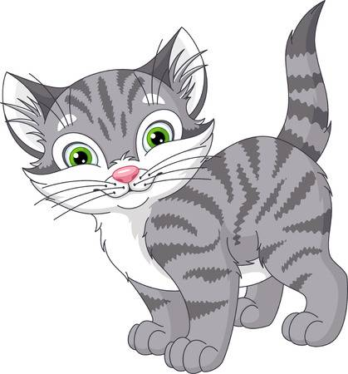
Ребенок показывают собачку и выделяют отдельные части: ушки, хвостик, глазки и т. д.; звукоподражают: ав-ав-ав.

Серенькая кошечка
К деткам прибежала
Серенькая кошечка
«Мяу» всем сказала.
Ребенок показывают кошечку, гладят ее, выделяют отдельные части: ушки, хвостик, глазки и т. д.; звукоподражают: «мяу-мяу».
В конце проводится подвижная игра «Догони собачку, кошечку».

2. Образовательная область "Художественно-эстетическое развитие"
Музыка (см. "страничку музыкального руководителя")

. ВТОРНИК (19.05.2020)
1. Развитие речи (Диагностическое обследование)
2. Физическое развитие (Диагностическое обследование)

СРЕДА (20.05.2020)
- Образовательная область «Познавательное развитие» Сенсорное
(Диагностическое обследование)
- Образовательная область "Художественно-эстетическое развитие"
Музыка (см. "страничку музыкального руководителя")

ЧЕТВЕРГ (21.05.2020)
- Познание
Тема: Социокультурные ценности «Игрушки по местам»
Предметный мир: игрушки – назначение
Продолжать учить детей соотносить предметы с реальными предметами разной формы, уточнять действия, совершаемые с этими предметами (мячики катятся, прыгают, из кубиков можно строить)
Взрослый обращает внимание ребенка на сигнал машины. В комнату въезжают две машины — большая с кубиками и маленькая с мячами.
Ребенок рассматривает машины, сравнивают по величине, называют кубики и мячи, цвет и величину.
Взрослый приглашает ребенка построить две дорожки (узкую и широкую), в конце дорожки усадить котика и собачку и возить в машинах игрушки для них:
— В маленькую машину мы погрузим маленькие мячики и повезем по узкой дорожке котику.
— В большую машину погрузим большие мячики и повезем по широкой дорожке собачке.
Ребенок выполняет задания, а собачка и кошечка благодарят детей (ав-ав; мяу-мяу).
Далее дети играют в игру:

Серенькая кошечка
Села на окошечко,
Хвостиком виляла,
Деток поджидала.
- Где ж мои котятки,
Серые ребятки?
Спать пора котяткам,
Сереньким ребяткам!

(Серенькая кошечка ищет ребяток и догоняет их.)
В конце организованной деятельности воспитатель предлагает детям расставить игрушки по своим местам.
2. Физическое развитие (Диагностическое обследование)

Пятница (22.05.2020)
- Художественно-эстетическое развитие ИЗО
(Диагностическое обследование)

